**MODELADO DE CASOS DE USO DEL NEGOCIO:**

**LA EMPRESA LA CASA DEL DJ PERÚ**

En un formato libre organizamos e agregamos 3 paquetes en los cuales van a estar

* Actores de negocio
* Casos de uso del negocio
* Objetivos del negocio

Posicionados de la siguiente manera:

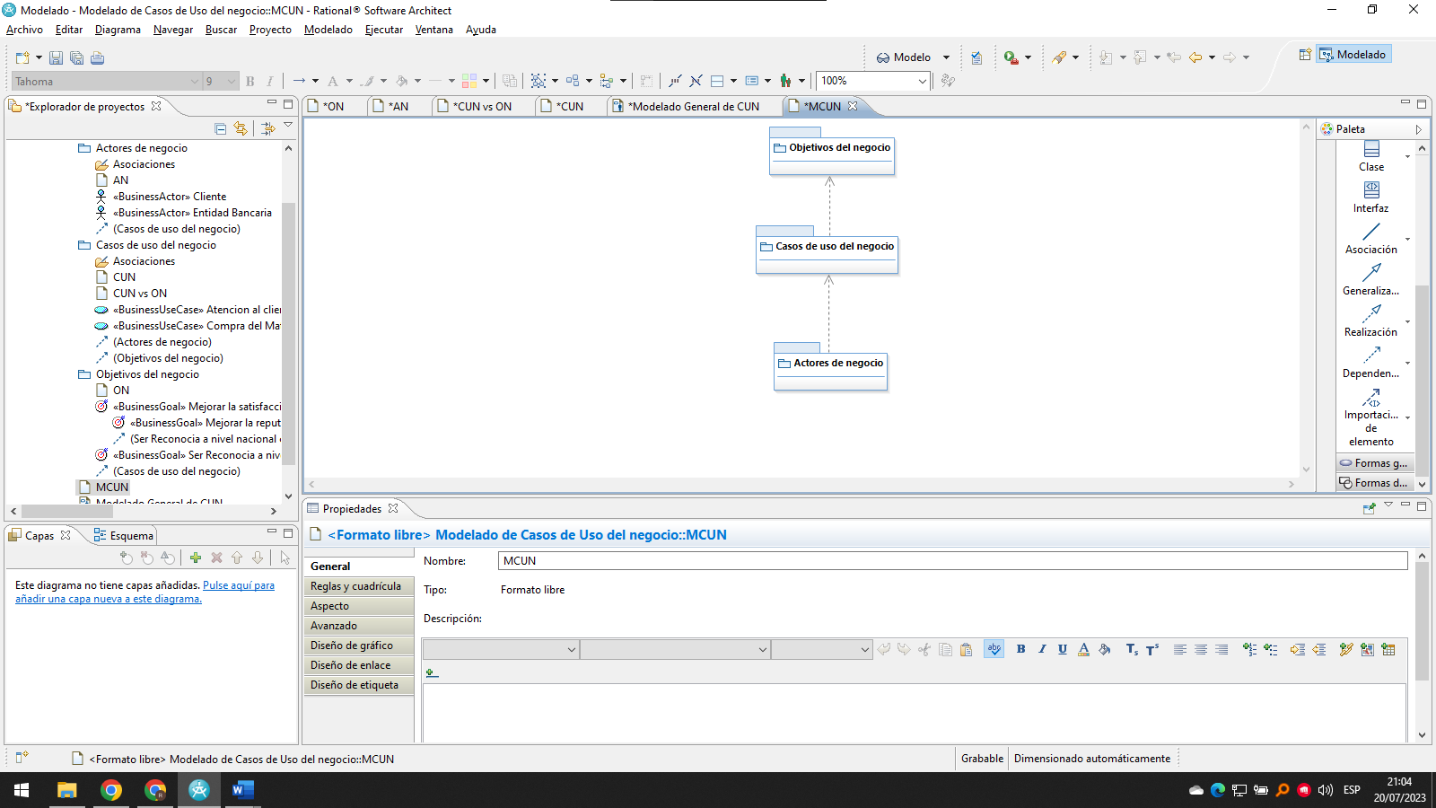

Ahora en el paquete que hemos creado llamado Objetivos de negocio, Cambiado el nombre del formato libre que esta ahí y le ponemos ON, luego de ello colocamos nuestros objetivos de negocio, en este caso yo estable mis objetivos de negocio del caso que estoy realizando.

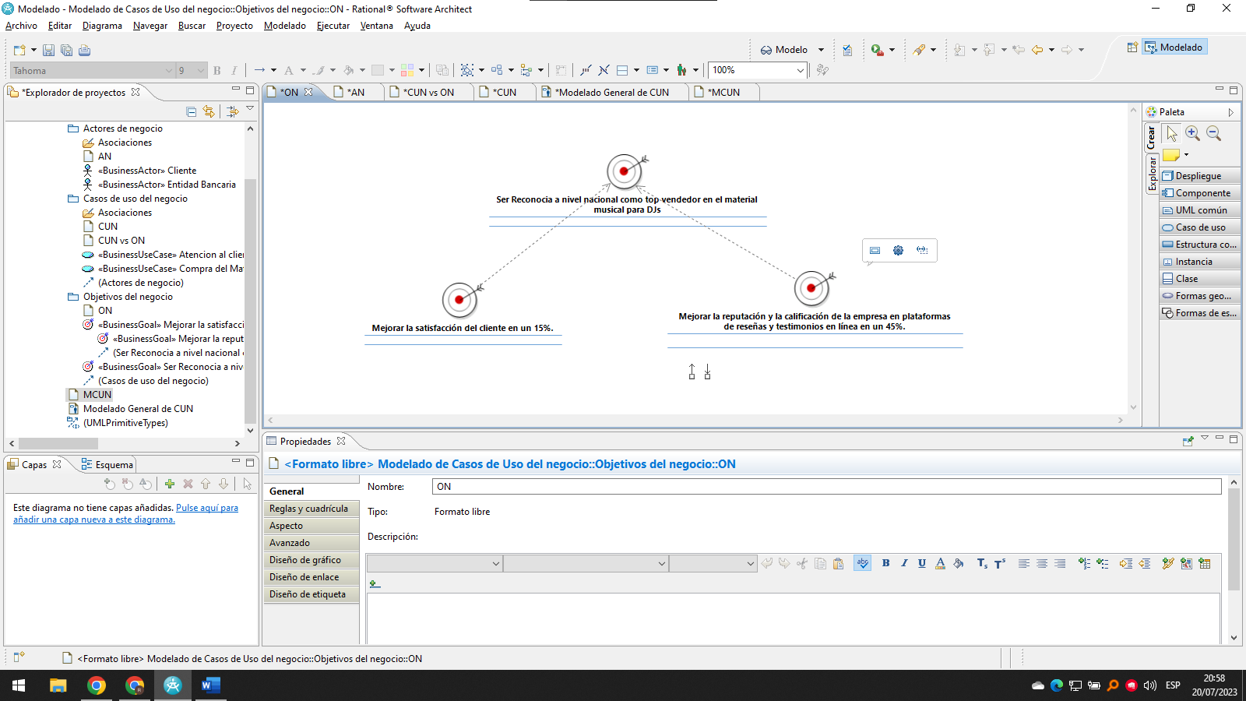

Ahora en Actores de negocio el formato libre lo cambiamos por AN y agregamos actores de negocio, yo agregue los actores del caso de que estoy realizando.

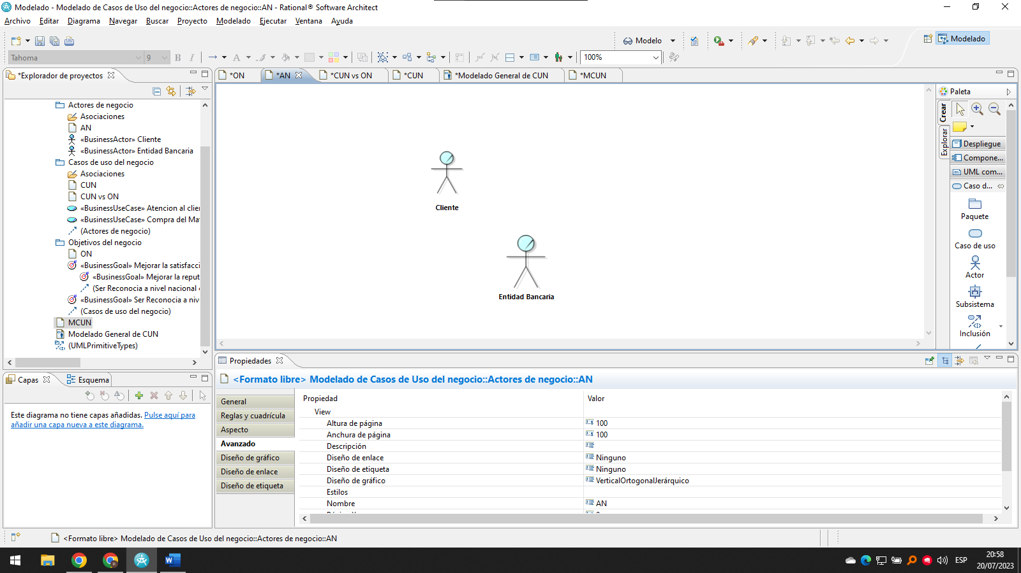

Lo mismo seria en Casos de uso del negocio, cambiamos por CUN y agregamos los Casos de uso del negocio.

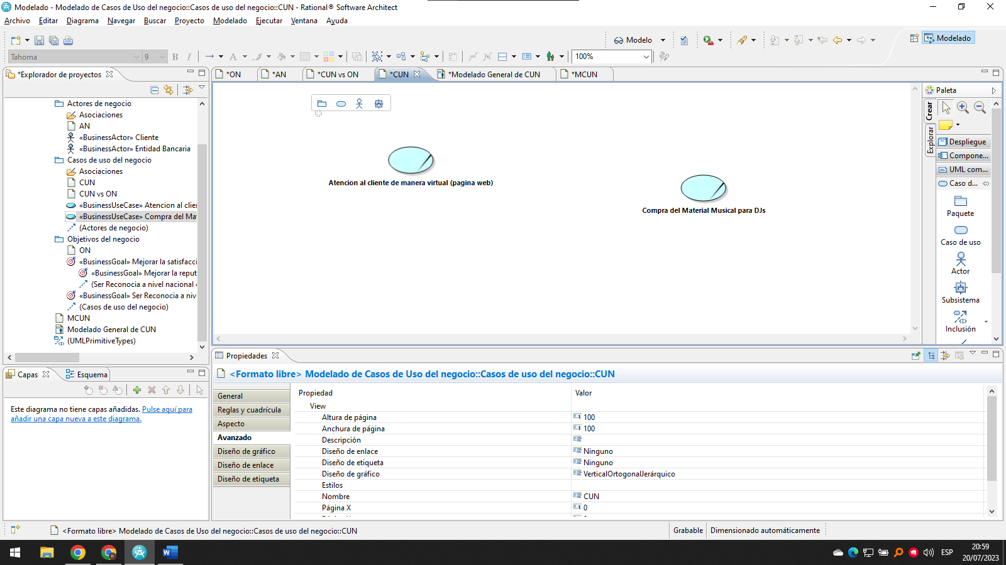

Ahora dentro del paquete CUN agregamos un nuevo formato libre y le ponemos de nombre CUN vs ON esto para analizar qué casos de uso van con los objetivos de negocio.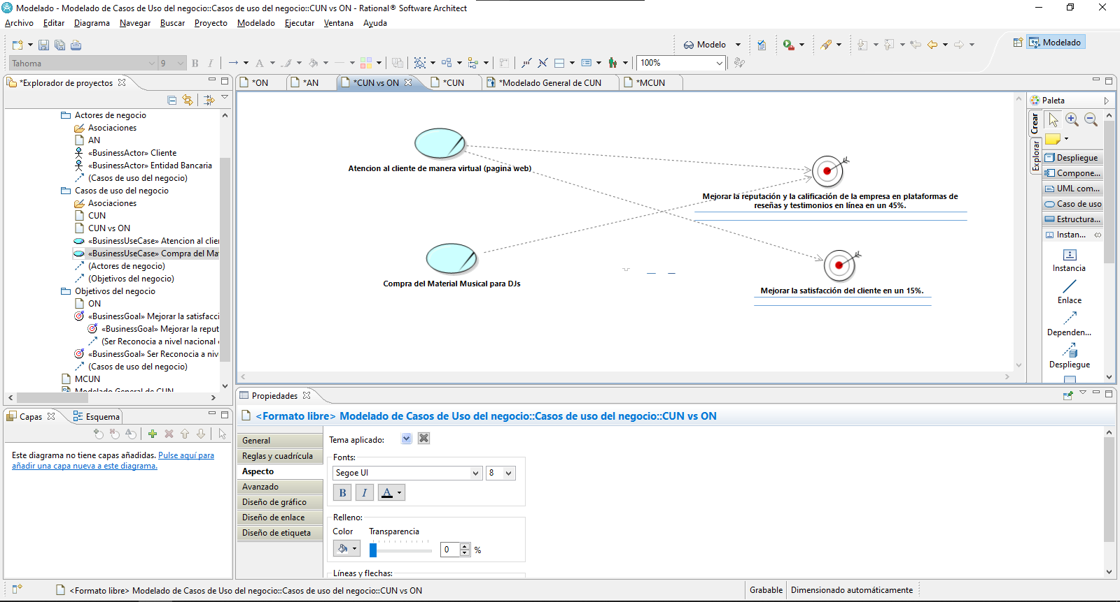

Y por último en el Main que le pusimos de nombre Modelado General del CUN hacemos nuestro respectivo diagrama de CUN.

